Phường Đoàn với các hoạt động xuân Giáp Thìn 2024
Tiếp tục phát huy vai trò xung kích, tình nguyện, tinh thần tương thân tương ái. Góp phần tuyên truyền sâu rộng trong đoàn viên, thanh niên về truyền thống lá lành đùm lá rách, chia sẽ, yêu thương đồng bào của dân tộc.
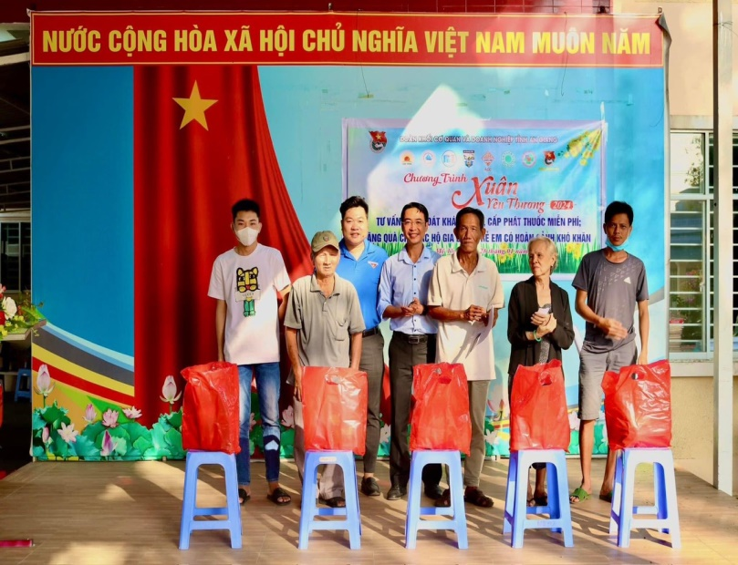 | 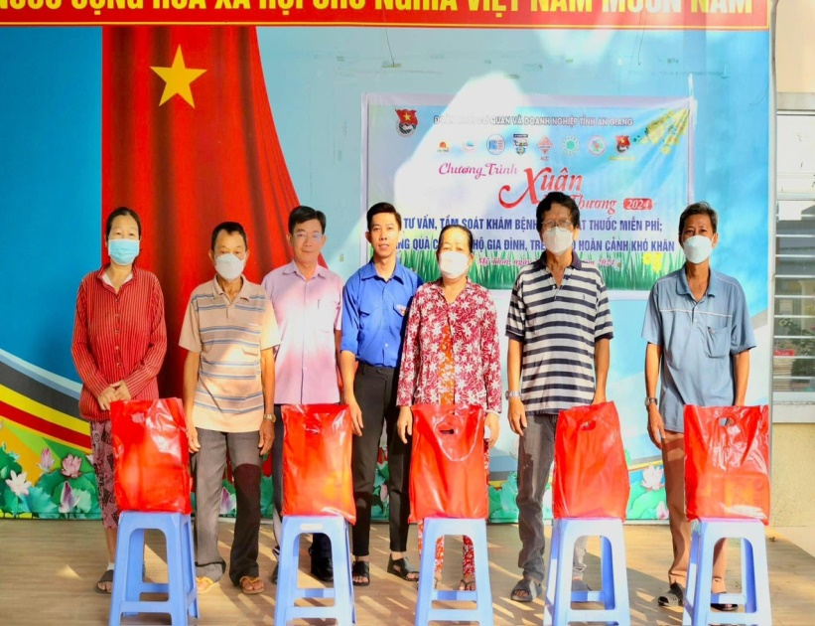
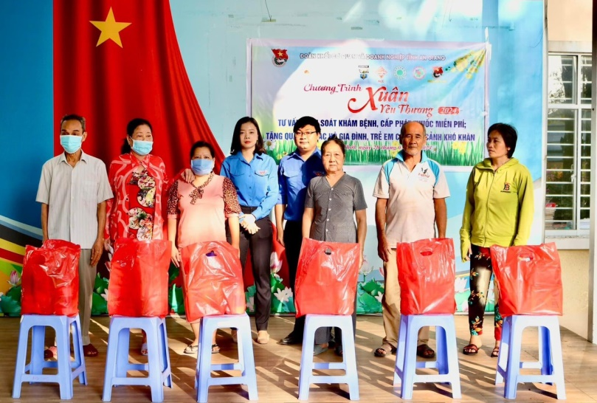 | 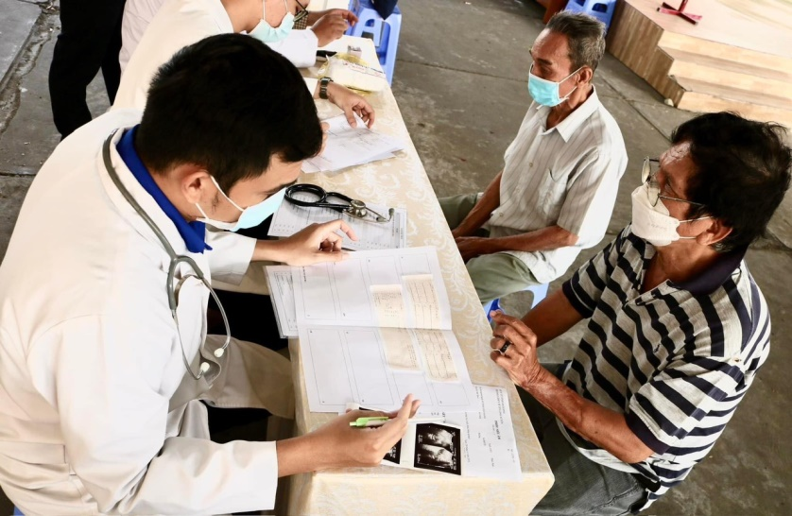
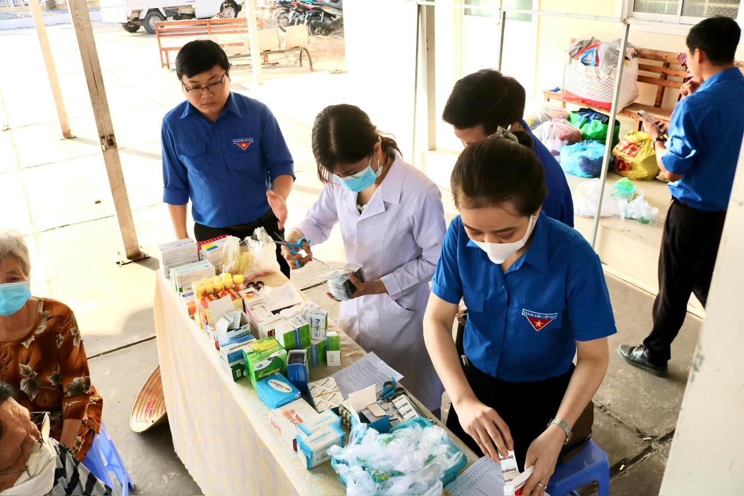

Đoàn phường phối hợp cùng Đoàn khối Cơ quan và Doanh nghiệp tỉnh (Cảng Mỹ Thới, C.ty Bê tông Ly tâm, Bv Hạnh Phúc, C.ty Xây Lắp, Tập đoàn Lộc Trời, Sở Y Tế) và Trung tâm Y tế thành phố Long Xuyên. Tổ chức khám chữa bệnh tầm soát (Đo điện tim, siêu âm, đo đường huyết, tư vấn khám chữa bệnh, phát thuốc) và trao qua quà cho các hộ dân có hoàn cảnh khó khăn.

